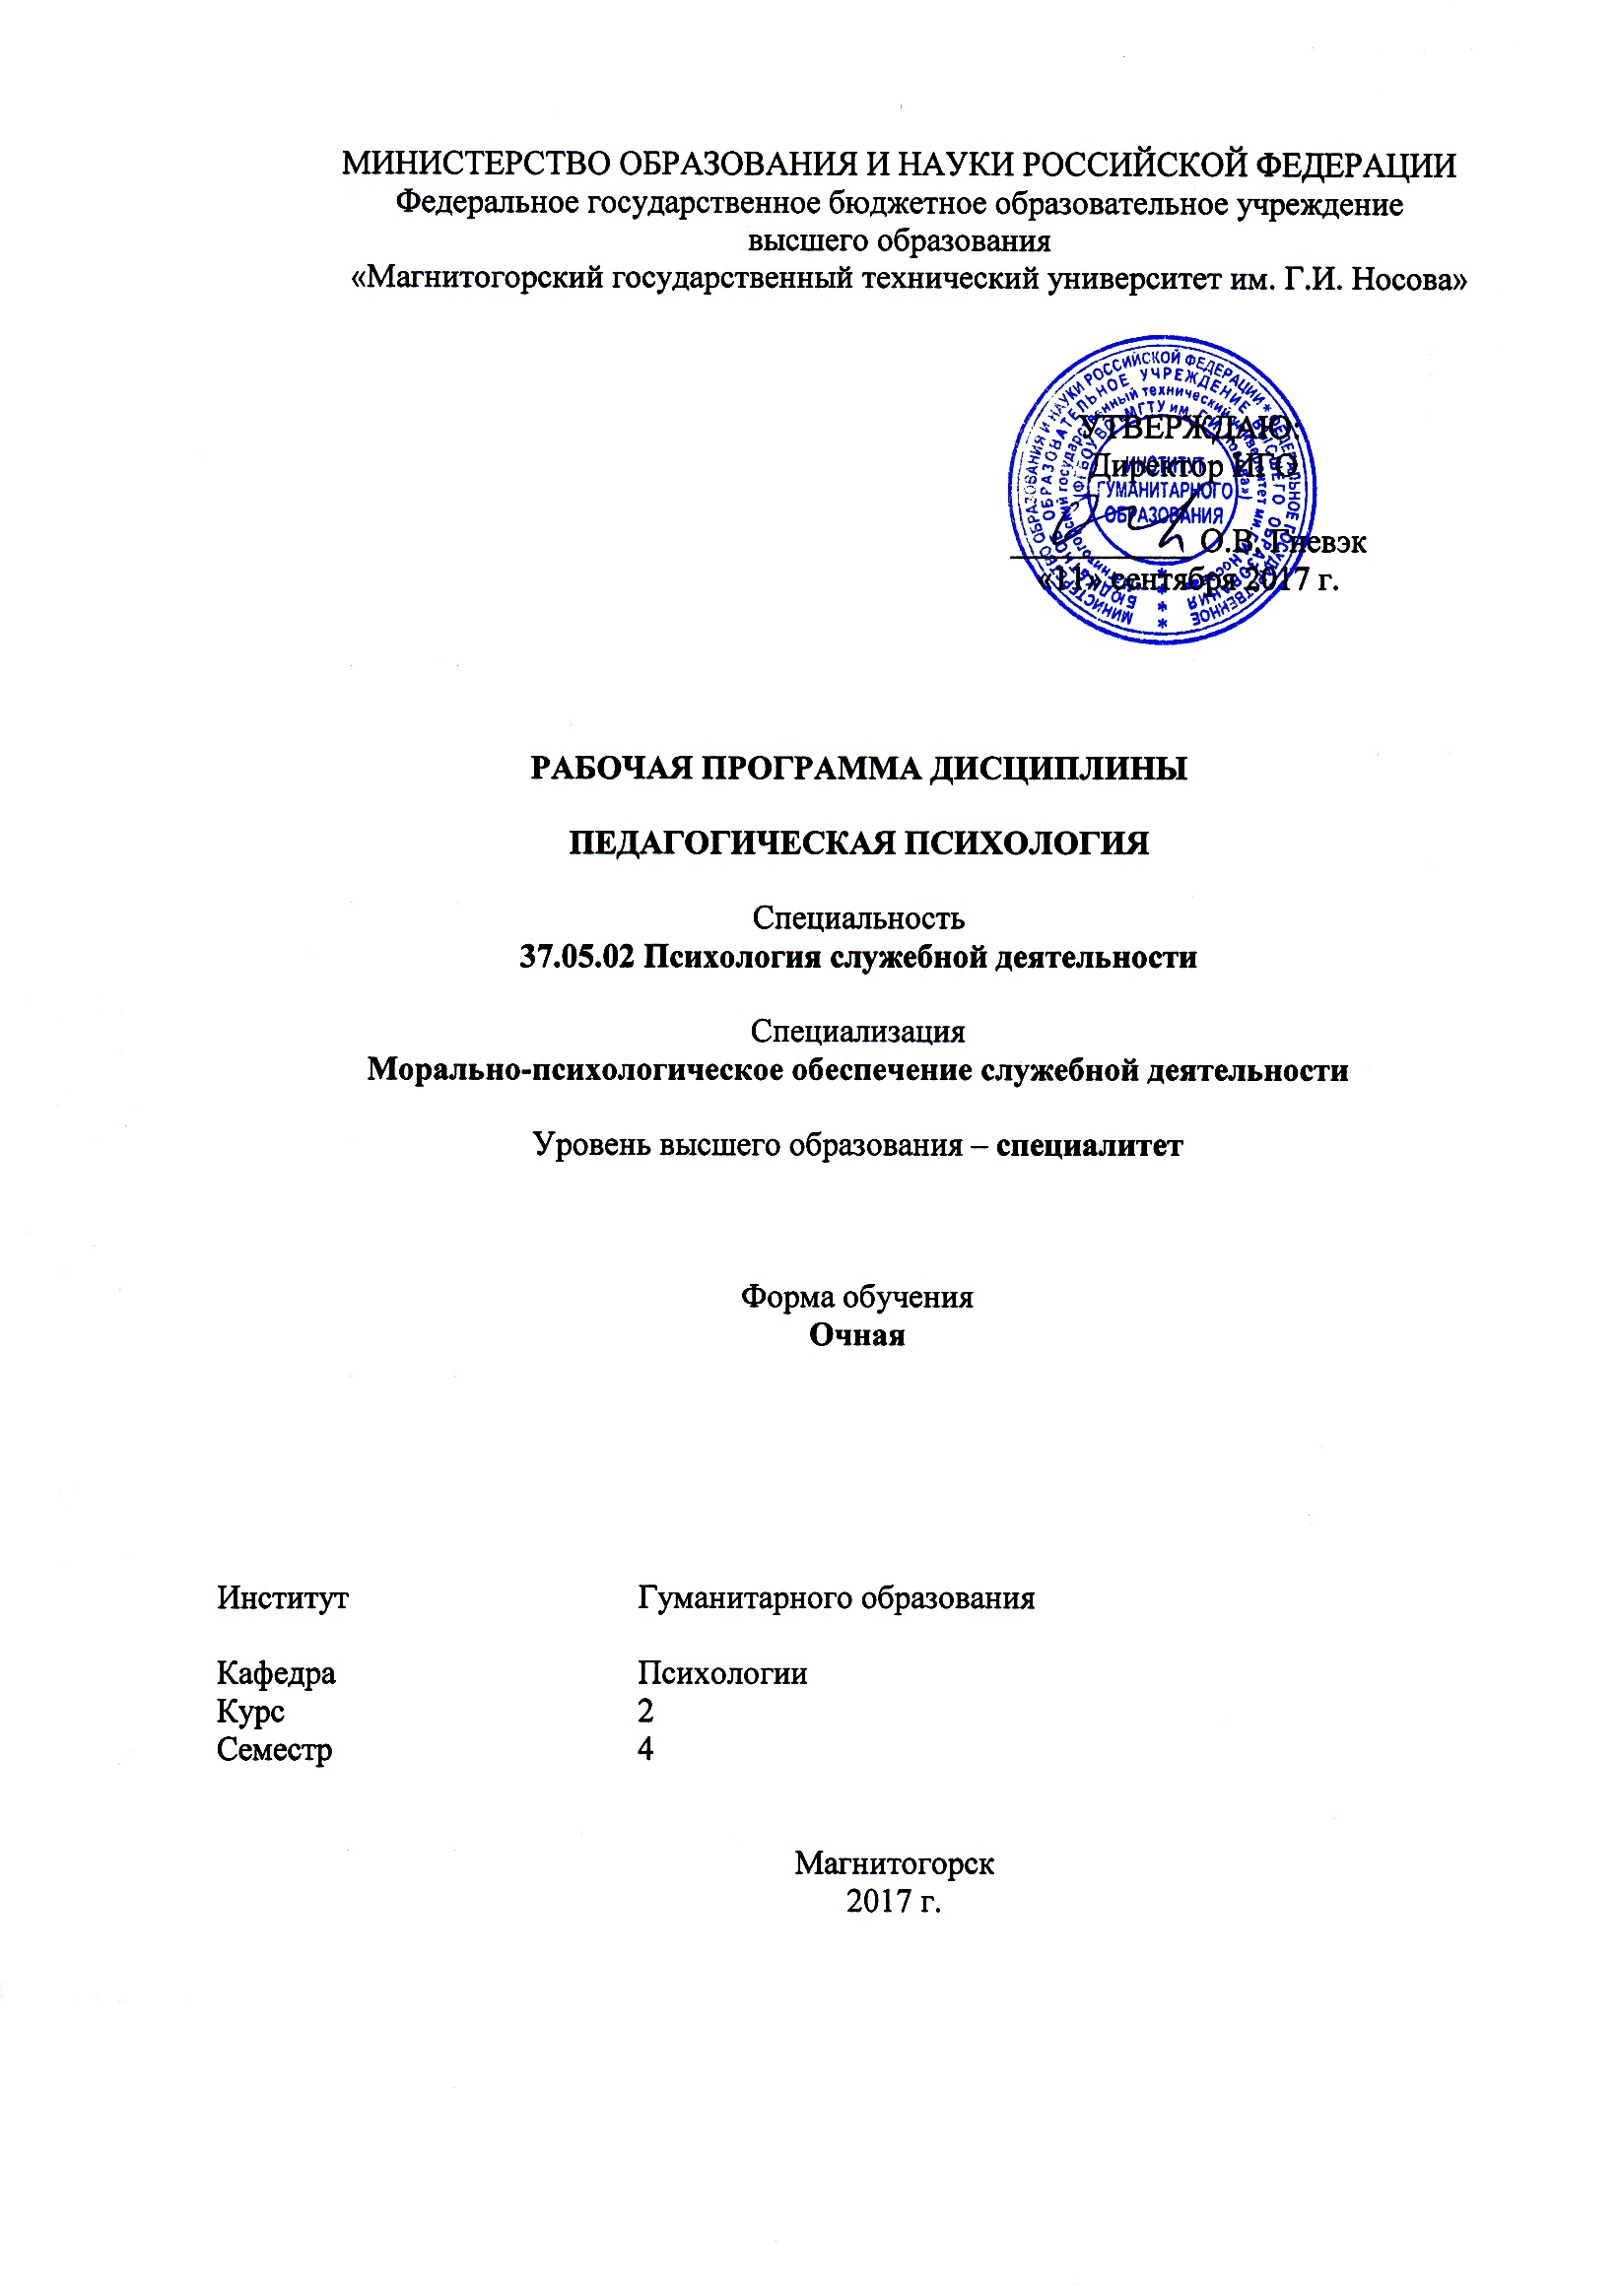
Название: Педагогическая психология
Группа ИСПД-17 -Педагогическая психология
ФИО: Шулева Елизавета Игоревна

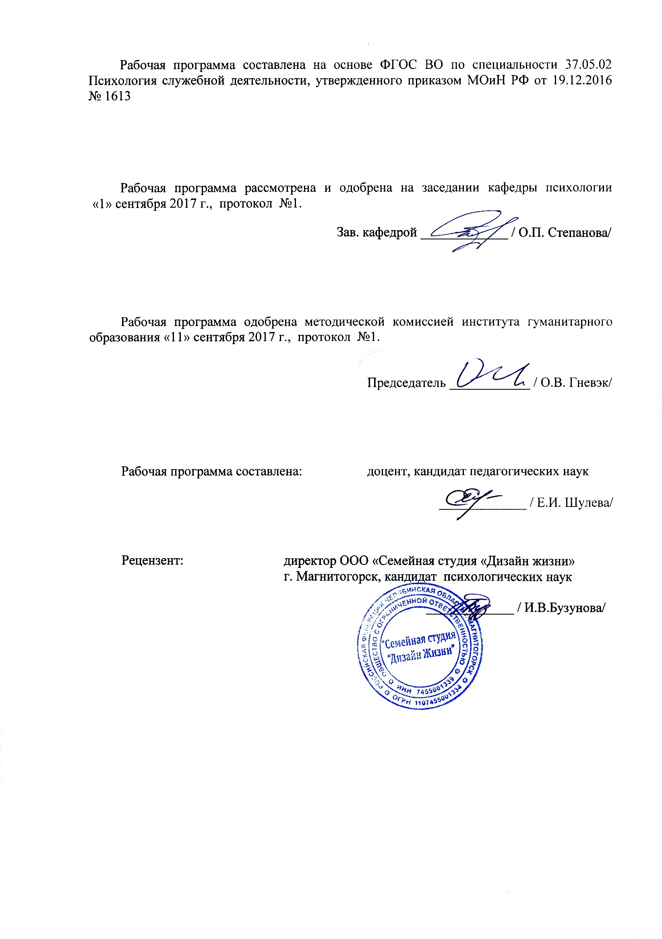

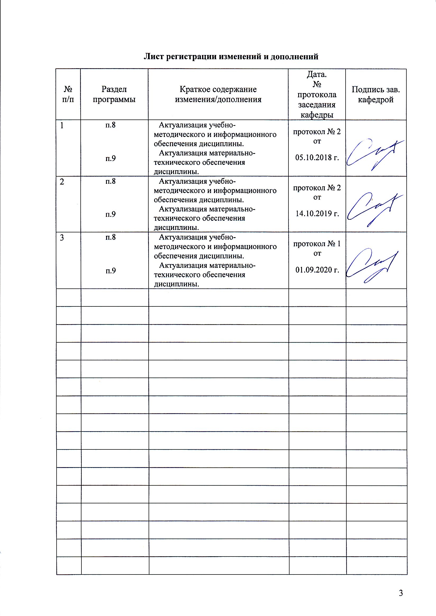

1 Цели освоения дисциплины
Целями освоения дисциплины «Педагогическая психология» являются: формирование у обучающихся способностей применять закономерности и методы педагогической психологии в решении профессиональных задач; способности преподавать психологические дисциплины в организациях, осуществляющих образовательную деятельность; проектировать, реализовывать, контролировать и оценивать результаты учебно-воспитательного процесса, организовывать коммуникации, способности осуществлять пропаганду психологических знаний среди сотрудников, военнослужащих и служащих.

2 Место дисциплины в структуре образовательной программы подготовки бакалавра
Дисциплина «Педагогическая психология» входит в входит в базовый цикл образовательной программы по направлению подготовки 37.05.02 Психология служебной деятельности с профилем «Морально-психологическое обеспечение служебной деятельности».
Для изучения дисциплины необходимы знания умения, владения, сформированные в результате изучения дисциплин «Общая психология», «Психология личности», «Экспериментальная психология», «История психологии», «Общий психологический практикум», «Психодиагностика», «Учебная - практика по получению первичных профессиональных умений и навыков, в том числе первичных умений и навыков научно».
Для изучения дисциплины необходимы знания умения, владения, сформированные в результате совместного изучения дисциплин «Психология развития и возрастная психология», «Психологическое обеспечение мотивации служебной деятельности».
Необходимыми для усвоения студентами дисциплины являются программные знания по данным базовым дисциплинам «Клиническая психология», «Психологическое консультирование», «Социальная психология» «Психологическая коррекция и реабилитация», «Психология девиантного поведения», «Психологическое обеспечение служебной деятельности», Психология СМИ и связей с общественностью», «Методика преподавания психологии», «Юридическая психология», «Разработка программ психологического сопровождения». Основные положения дисциплины могут быть использованы в дальнейшем при прохождении Производственной - практики по получению профессиональных умений и опыта профессиональной деятельности, Производственной – преддипломной практики, Подготовку к сдаче и сдача государственного экзамена.

3 Компетенции обучающегося, формируемые в результате освоения дисциплины и планируемые результаты обучения
В результате освоения дисциплины «Педагогическая психология» обучающийся должен обладать следующими компетенциями:

Структурный  элемент  компетенции | Планируемые результаты обучения
ОПК-1 – способностью применять закономерности и методы науки в решении профессиональных задач
Знать | Теоретические основы, закономерности и методы педагогической психологии;
Уметь | Использовать закономерности педагогической психологии в анализе профессиональных задач;
Владеть | Способностью применять психологические закономерности и методы прикладной и практической педагогической психологии в решении профессиональных задач
ПК-25 – способностью осуществлять пропаганду психологических знаний среди сотрудников, военнослужащих и служащих
Знать | Содержательные и методические аспекты пропаганды психологических знаний среди сотрудников, военнослужащих и служащих
Уметь | Анализировать эффективность приемов организации пропаганды психологических знаний среди сотрудников, военнослужащих и служащих.  Выбирать эффективные приемы организации пропаганды психологических знаний с учетом целевой аудитории и содержания пропагандируемой информации.
Владеть | навыками реализации приемов пропаганды психологических знаний среди сотрудников, военнослужащих и служащих
ПК-26 – способностью преподавать дисциплины (модули) в области психологии в организациях, осуществляющих образовательную деятельность; проектировать, реализовывать, контролировать и оценивать результаты учебно-воспитательного процесса, организовывать коммуникации.
Знать | Специфику преподавания дисциплин в области психологии в организациях, осуществляющих образовательную деятельность  Особенности проектирования, реализации, контроля и оценки результатов учебно-воспитательного процесса, организации педагогической коммуникации
Уметь | Анализировать способы проектирования, реализации, контроля и оценки результатов учебно-воспитательного процесса, организации педагогических коммуникаций.
Владеть | Навыками проектирования, разработки критериев диагностики, контроля и оценки качества педагогической деятельности, учебно-воспитательного процесса и организации педагогических коммуникаций

4 Структура и содержание дисциплины
Общая трудоемкость дисциплины составляет 3 зачетных единиц 108 акад. часов, в том числе:
– контактная работа – 85,95 акад. часов:
– аудиторная – 85 акад. часов;
– внеаудиторная – 0,95 акад. часов
– самостоятельная работа – 22,05 акад. часов;

Раздел/ тема  дисциплины | Семестр | Аудиторная  контактная работа  (в акад. часах) |  |  | Самостоятельная работа (в акад. часах) | Вид самостоятельной  работы | Форма текущего контроля успеваемости и  промежуточной аттестации | Код и структурный  элемент  компетенции
Раздел/ тема  дисциплины | Семестр | лекции | лаборат.  занятия | практич. занятия
1. Раздел Введение в педагогическую психологию | 4
1.1. Тема: Педагогическая психология как наука | 4 | 2 |  |  | 1 | Самостоятельное изучение учебной и научной литературы | Устный опрос | ОПК-1- зу, ПК-25-зу, ПК-26-зу
1.2. История становления педагогической психологии. | 4 |  |  | 2 | 1 | Подготовка к практическому занятию. Составление таблицы | Устный опрос. Проверка задания | ОПК-1- зу
1.3. Методы педагогической психологии | 4 |  | 4/4И | 2 | 1 | Подготовка к практическому занятию | Устный опрос | ОПК-1- зув
Итого по разделу |  | 2 | 4/4И | 4 | 3
2. Раздел Структура, функционирование  и условия развития деятельности учения | 4
2.1. Основные принципы и закономерности взаимосвязи процессов обучения и развития психики человека. | 4 | 2 |  | 2 | 1 | Подготовка к практическому занятию | Устный опрос | ОПК-1- зув; ПК-25-зув, ПК-26-зув
2.2. Научение как процесс и результат приобретения индивидуального опыта | 4 |  | 2/2И | 4 | 2 | Подготовка к практическому занятию | Устный опрос | ОПК-1- зув; ПК-25-зув, ПК-26-зув
2.3. Основные направления обучения в современном мире | 4 | 2 |  | 2 | 1 | Подготовка к практическому занятию | Устный опрос | ОПК-1- зув; ПК-25-зув, ПК-26-зув
2.4. Теории учения и их роль в организации современного образования. | 4 | 2 |  | 4 | 2 | Подготовка к практическому занятию | Устный опрос | ОПК-1- зув; ПК-25-зув, ПК-26-зув
2.5. Учебная деятельность | 4 |  |  | 2 | 1 | Подготовка к практическому занятию | Устный опрос | ОПК-1- зув; ПК-25-зув, ПК-26-зув
2.6 Мотивы учения. Формирование учебной мотивации. | 4 |  | 6/6И | 2 | 1 | Подготовка к практическому занятию | Устный опрос | ОПК-1- зув; ПК-25-зув, ПК-26-зув
2.7 Особенности восприятия и переработки учебной информации. | 4 |  | 6/6И | 2 | 1 | Подготовка к практическому занятию | Устный опрос | ОПК-1- зув; ПК-25-зув, ПК-26-зув
2.8 Причины неуспеваемости и ее коррекция | 4 | 2 | 4/4И | 2 | 1 | Подготовка к практическому занятию | Устный опрос | ОПК-1- зув; ПК-25-зув, ПК-26-зув
Итого по разделу |  | 8 | 18/18И | 20 | 10
3. Раздел Психологические основы организации взаимодействия субъектов образовательной среды | 4 |  |  |  |  |  |  | ОПК-1- зув; ПК-25-зув, ПК-26-зув
3.1. Психологические основы взаимодействия субъектов образовательной среды | 4 | 2 |  | 2 | 2 | Подготовка к практическому занятию | Устный опрос | ОПК-1- зув; ПК-25-зув, ПК-26-зув
3.2. Общая характеристика педагогической деятельности | 4 | 2 |  | 2 | 2 | Подготовка к практическому занятию | Устный опрос | ОПК-1- зув; ПК-25-зув, ПК-26-зув
3.3. Специфика пропаганды психологических знаний в работе психолога | 4 | 2 | 4/4И | 2 | 2 | Подготовка к практическому занятию | Устный опрос | ОПК-1- зув; ПК-25-зув, ПК-26-зув
3.4. Проектировочно-конструктивная деятельность преподавателя при организации учебно-воспитательного процесса | 4 | 1 | 4/4И | 2 | 2 | Подготовка к практическому занятию | Устный опрос | ОПК-1- зув; ПК-25-зув, ПК-26-зув
3.5 Организация педагогических коммуникаций | 4 |  | 4/4И | 2 | 1,05 | Подготовка к практическому занятию | Устный опрос | ОПК-1- зув; ПК-25-зув, ПК-26-зув
Итого по разделу |  | 7 | 12/12И | 10 | 9,05
Итого за семестр |  | 17 | 34/34И | 34 | 22,05
Итого по дисциплине |  | 17 | 34/34И | 34 | 22,05 |  | Промежуточная аттестация – зачет с оценкой | ОПК-1- зув; ПК-25-зув, ПК-26-зув

5 Образовательные и информационные технологии
В ходе преподавания учебной дисциплины «Педагогическая психология» используются следующие образовательные и информационные технологии:
ГРУППОВАЯ СОВМЕСТНАЯ РАБОТА СТУДЕНТОВ - комплекс педагогических методов обучения, предполагающих освоение обучающимися ряда алгоритмов, приемов, технологий совместного принятия решений, выработки общей стратегии действий и поиска решения возникающих проблем, которые успешно используются в дальнейшем в ходе дискуссий, диспутов, выполнения групповых заданий (проектов) и т.д.. При этом иногда может возникнуть ситуация, когда потребуется принять коллективное решение или сгенерировать новую идею в весьма жесткие сроки.
ДИСКУССИЯ ГРУППОВАЯ - метод организации совместной коллективной деятельности, позволяющий в процессе непосредственного общения путем логических доводов воздействовать на мнения, позиции и установки участников дискуссии. Целью дискуссии является интенсивное и продуктивное решение групповой задачи. Метод групповой дискуссии обеспечивает глубокую проработку имеющейся информации, возможность высказывания студентами разных точек зрения по заданной преподавателем проблеме, тем самым способствуя выработке адекватного в данной ситуации решения.
ИГРА ДЕЛОВАЯ - метод имитации (подражания, изображения) принятия решения руководящими работниками или специалистами в различных производственных ситуация учебном процессе - в искусственно созданных ситуациях), осуществляемый по заданым правилам группой людей или человеком и ЭВМ в диалоговом режиме, при наличии конфликтных ситуаций или информационной неопределенности. В деловой игре каждый участник выполняет определенные действия, аналогичные поведению людей в жизни, с учетом принятых правил игры. В современном применении метод деловой игры означает метод экспериментального обучения соревновательного характера, создающий необходимую мотивацию для изучения важнейших разделов курса.
ПРОБЛЕМНОЕ ИЗЛОЖЕНИЕ - педагогический метод, при котором лекция становится похожей на диалог, преподавание имитирует исследовательский процесс (выдвигаются первоначально несколько ключевых постулатов по теме лекции, изложение выстраивается по принципу самостоятельного анализа и обобщения студентами учебного материала). Эта методика позволяет заинтересовать студента, вовлечь его в процесс обучения перед началом изучения определенной темы курса перед студентами ставится проблемный вопрос или дается проблемное задание. Стимулируя разрешение проблемы, преподаватель снимает противоречия между имеющимся ее пониманием и требуемыми от студента знаниями. Эффективность метода состоит в том, что отдельные проблемы могут подниматься самими студентами, тем самым преподаватель добивается от аудитории "самостоятельного решения" поставленной проблемы. В ходе проблемной лекции можно слушать, сравнивать, выделять главное, обобщать, делать выводы и, кроме того, критически относиться к полученной информации (строить собственную гипотезу), доказывать (подбирать, выстраивать аргументы), творчески мыслить, разрабатывать новые идеи, использовать их.
Метод КЕЙС – СТАДИ – это метод обучения, при котором студенты и преподаватели участвуют в непосредственном обсуждении деловых ситуаций или задач. Принципиально отрицается наличие единственно правильного решения. При данном методе обучения студент самостоятельно вынужден принимать решения и обосновывать его. Кейсы составляются из реальных фактов, читаются, изучаются и обсуждаются студентами под руководством преподавателя.
МОЗГОВОЙ ШТУРМ – метод активизации мыслительных процессов путем совместного поиска решения трудной проблемы. В ходе мозгового штурма участники высказывают свои идеи решения поставленной задачи. Все идеи записываются ведущим. Затем, когда все идеи высказаны, производиться их анализ, развитие и отбор лучших. В итоге находится максимально эффективное и часто нетривиальное решение задачи.
ТРЕНИНГ – форма интерактивного обучения, целью которого является развитие компетентности межличностного и профессионального поведения в общении. Тренинг является одним из важнейших методов в системе профессиональной подготовки специалиста, направленных на приобретение знаний, умений, навыков, коррекцию и формирование установок, необходимых для успешного общения в условиях профессиональной деятельности. Учебно-методическое обеспечение самостоятельной работы студентов.

6 Учебно-методическое обеспечение самостоятельной работы обучающихся

Перечень тем для подготовки к практическим занятиям:
1. Раздел Введение в педагогическую психологию
1.1. Тема: Педагогическая психология как наука
Самостоятельно изучить литературу по теме. Определить объект, предмет, проблемы педагогической психологии

1.2. История становления педагогической психологии.
1. Первый этап - с середины XVII в. и до конца XIX в.
2. Второй этап - с конца XIX в. до начала 50-х гг. XX в.
3. Третий этап - с середины XX в. и до настоящего времени
4. Провести сравнительный анализ этапов становления педагогической психологии. Результаты оформить в виде таблицы

1.3. Методы педагогической психологии
1. Взаимосвязь методологии, методов и методик психолого-педагогических исследований
2. Уровни методологических знаний.
3. Классификация методов психолого-педагогических исследований.
4. Формирующий эксперимент как один из основных методов психолого-педагогических исследований

2. Раздел Структура, функционирование и условия развития деятельности учения
2.1. Основные принципы и закономерности взаимосвязи процессов обучения и развития психики человека.
1. Суть проблемы соотношения обучения и развития
2. Основные подходы к решению проблемы соотношения обучения и развития
3. Концепция зоны ближайшего развития (Л.С. Выготский)
4. Показатели зоны актуального и ближайшего развития.

2.2. Научение как процесс и результат приобретения индивидуального опыта
1. Общее понятие о научении.
2. Соотношения между научением, обучением и
учением.
3. Виды научения.
4. Учебно-интеллектуальные механизмы научения.
5. Факторы, обусловливающие успех научения.
6. Сочетание разных форм научения.

2.3. Основные направления обучения в современном мире
1. Образование в современном мире. Образование и культура.
2. Программированное обучение, проблемное обучение, алгоритмизированное обучение.
3. Личностно-деятельностный подход как основа организации образовательного процесса.
4. Знаково-контекстное обучение.
5. Компетентностный подход в современном образовании.
6. Развитие и обучение в отечественной образовательной системе. Концепции развивающего обучения.
Задания первого уровня
1. Сделать конспект к семинарскому занятию.
2. Найти в литературе ответ на вопрос: Какие психологические особенности учения считали основными создатели направлений обучения.
3. Найти дополнительную литературу (монографии и периодику) по теме семинара.
Задания второго уровня
1. Составить сравнительную таблицу.
Направление обучения | Положительные стороны | Отрицательные стороны
1.
2.
2. Сравните влияние разных направлений обучения на развитие ученика. Критерии сравнения могут быть: цель обучения, отношения с учителем, отношения с учениками, развитие способностей, развитие личностных качеств, информационная картина мира. Можете дополнить собственные критерии сравнения.
3. Правомерно ли считать знаково-контекстное направление обучения наиболее эффективным для профессионального образования? Приведите аргументы доказывающие или опровергающие эту точку зрения.
4. Чем компетентность отличается от навыка? Проанализируйте отечественную систему образования: что принципиально нового вносит компетентностный подход?
Задания третьего уровня
- Напишите эссе на тему «В каком направлении я предпочел бы работать и учиться и почему».
- Разработайте фрагменты занятий по психологии или педагогике (процесса обучения) в рамках разных направлений обучения.
- Предложите и обоснуйте систему условий, благодаря которым в процессе образования будет формироваться компетентность учащегося.

2.4. Теории учения и их роль в организации современного образования.
- Теория поэтапного формирования умственных действий П.Я. Гальперина
- Теория учебной деятельности В.В. Давыдова, Д.Б. Эльконина.
- Основные принципы обучения Л.В. Занкова.
- Теория системогенеза учебной деятельности В.Н. Шадрикова.
Задания первого уровня
- Напишите конспект к семинарскому занятию.
- Создайте аннотированный список литературы по проблеме.
- Проведите обзор периодических изданий, конференций, интернет-источников по теме семинара за последние 5-7 лет.
Задания второго уровня
- Проведите сравнение и представьте результаты в таблице общую теорию деятельности и теорию системогенеза учебной деятельности В.Д. Шадрикова.
- Проведите сравнительную характеристику теорий развивающего обучения Л.В. Занкова и В.В. Давыдова, Д.Б. Эльконина.
- Проведите анализ формирования обобщенного способа учебной деятельности в разных теориях учения.
- Выделите и обоснуйте основные критерии оценки эффективности учения в разных теориях учения.
Задания третьего уровня
- Разработайте схему анализа урока при организации учебной деятельности школьников в методологии разных теорий учения.
- Разработайте конспект фрагмента урока психологии (педагогики) в рамках одной из теорий учения.
- Проанализируйте учебники, разработанные на основе теории Л.В. Занкова и Д.Б. Эльконина - В.В. Давыдова с целью проверить полноту реализации аспектов теории в них.

2.5. Учебная деятельность
- Понятие и структура учебной деятельности.
- Индивидуальные различия в учебной деятельности.
- Психологические основы эффективных педагогических технологий.
- Характеристика усвоения как основного показателя эффективности педагогической технологии. Умение, навык, компетентность в процессе усвоения.
Задания первого уровня
- Напишите конспект к семинарскому занятию.
- Создайте аннотированный список литературы по проблеме.
- Проведите обзор периодических изданий, конференций, интернет-источников по теме семинара за последние 5-7 лет.
Задания второго уровня
- Разработайте критерии умения учиться и подберите методы их диагностики для старших школьников.
- Проанализируйте учебники для школьников: на какие учебные действия направлены предлагаемые задания, сколько процентов учебных заданий направлены на продуктивные и репродуктивные учебные действия, сколько % заданий формируют умения ставить цель, планировать, контролировать, оценивать результаты овладения обобщенным способом действия (в основу анализа нужно положить не меньше двух классификаций учебных действий).
- Опишите приемы формирования учебной деятельности школьников на занятиях в разных технологиях обучения.
Задания третьего уровня
- Создайте обобщенную модель учебной деятельности человека (в модели может быть отражена не только структура, этапы, но и индивидуальный стиль учебной деятельности).
- Разработайте систему приемов формирующих действия целеполагания в процессе обучения.
- Проведите анализ разных направлений обучения и технологий с точки зрения формирования учебной деятельности.
- Разработайте критерии оценки индивидуального стиля учебной деятельности и возможную типологию этих стилей.
Критерии | Индивидуальные показатели.
1. Учебная мотивация | 1. преобладание внешней мотивации  2. преобладание мотивации достижения  3. избирательная познавательная мотивация  4. …
2. | …

2.6 Мотивы учения. Формирование учебной мотивации.
1. Мотивы учения, их виды. Мотивы учения в младшем, среднем, старшем школьном возрасте.
2. Формирование мотивации учения.
3. Причины неуспеваемости школьников. Пути предупреждения и коррекции неуспе-ваемости.
Задания первого уровня
1. Напишите конспект (реферативное изложение вопроса) к семинарскому занятию.
2. Создайте аннотированный список литературы по проблеме.
3. Проведите обзор периодических изданий, конференций, интернет-источников по теме семинара за последние 5-7 лет.
Задания второго уровня
1. Сравните способы мотивации персонала в организации менеджером и мотивации учеников к учебной деятельности педагогом. Оцените уровень эффективности способов учебной мотивации.
2. Проведите анализ приемов мотивации в системе вузовского обучения.
3. Проследите возрастную динамику изменения учебных мотивов и определите (найдите в литературе) эффективные приемы мотивации для каждого возраста.
Задания третьего уровня
1. Разработайте систему приемов (факторов) учебной мотивации студентов вуза.
2. Перечислите (или разработайте сами) приемы коррекции нарушения учебной моти-вации ученика.
3. Проведите анализ деятельности какого-либо учителя (конкретного) с точки зрения формирования учебной мотивации.

2.7 Особенности восприятия и переработки учебной информации.
1. Особенности восприятия учебной информации
2. Тип мыслительной деятельности в переработке учебной информации
3. Понимание и память.
4. Факторы активизации познавательных процессов

2.8 Причины неуспеваемости и ее коррекция
1. Обучаемость и ее компоненты. Показатели обучаемости.
2. Типы неуспевающих обучающихся
3. Диагностика неуспеваемости и ее коррекция.
4. Помощь педагогу в преодолении неуспеваемости обучающихся

3. Раздел Психологические основы организации взаимодействия субъектов образовательной среды
3.1. Психологические основы взаимодействия субъектов образовательной среды
1. Понятие социальной и образовательной среды. Экологическая психология социальной среды.
2. Структура и психологические особенности компонентов образовательной среды.
3. Критерии оценки образовательных сред. Типология образовательных сред.
4. Психологическая безопасность образовательной среды.
Задания первого уровня
1. Напишите конспект (реферативное изложение вопроса) к семинарскому занятию.
2. Опишите типы образовательных сред.
3. Создайте аннотированный список литературы по проблеме.
4. Проведите обзор периодических изданий, конференций, интернет-источников по теме семинара за последние 5-7 лет.
5. Найти дополнительную литературу (монографии и периодику) по теме семинара.
Задания второго уровня
1. Дайте сравнительную характеристику образовательной среды вуза и школы (разных вузов или школ, в зависимости от опыта наблюдений).
2. Приведите примеры психологически безопасной и опасной образовательной среды. Какие признаки являются для вас определяющими?
3. Установите соответствие между типом образовательной среды (основными ценностями) и технологиями, стилем отношений субъектов, принципами воспитательного пространства.
4. Заполните таблицу:
Тип образовательной среды . Отношения учителя-учеников-родителей Предпочитаемые технологии и концепции обучения . Критерии эффективности образования . Материальное оснащение среды
Задания третьего уровня
1. Разработайте систему критериев диагностики образовательной среды вуза, школы, учреждения дополнительного образования.
2. Разработайте рекомендации к материальной составляющей образовательной среды определенного типа.
3. Напишите и обоснуйте основные принципы психологической экологии школы.
4. Создайте свою типологию образовательных сред, обоснуйте критерий, положенный в основу.
5. Разработайте эталонную модель психологически безопасной образовательной среды школы (вуза, дошкольного учреждения, учреждения дополнительного образования).

3.2. Общая характеристика педагогической деятельности
1. Специфические особенности педагогической деятельности, ее структура.
2. Мотивация педагогической деятельности.
3. Индивидуальный стиль педагогической деятельности.
4. Педагогическое общение как взаимодействие,
5. Барьеры и конфликты в педагогическом общении.
Задания первого уровня
1. Напишите конспект (реферативное изложение вопроса) к семинарскому занятию.
2. Создайте аннотированный список литературы по проблеме.
3. Проведите обзор периодических изданий, конференций, интернет-источников по теме семинара за последние 5-7 лет.
4. Почему учитель должен быть хорошим оратором? Перечислите приемы удержания внимания аудитории.
5. Найти дополнительную литературу (монографии и периодику) по теме семинара.
Задания второго уровня
1. Как понять ученика и дать ему психологическую характеристику? Разработайте схему структурированного наблюдения за учеником.
2. Приведите примеры из практики, когда педагогический конфликт разрешался конструктивно, когда деструктивно, а когда – со смешанными последствиями.
3. Разработайте рекомендации по способами саморегуляции в конфликтном взаимодействии и конструктивному разрешению конфликтов.
4. Разработайте систему критериев оценки эффективного педагогического общения.
5. Сравните виды общения: личностное, деловое педагогическое.
Критерии сравнения Личностное общение Деловое общение Педагогическое общение
1. Цель.
2. Структура.
3. Содержание.
4. Эффективный тип.
5. Стили.
6. … (другие возможные критерии)
Задания третьего уровня
1. Разработайте систему критериев диагностики качества педагогической деятельности (профессиональной компетентности педагога).
2. Заполните таблицу, дополните ее собственными ситуациями:
Конфликтная ситуация Причины конфликта Конструктивный способ разрешения Деструктивный способ разрешения
1. Родители считают, что педагог предвзято относится и субъективно оценивает ребенка
2. Администрация предъявляет неправомерные требования к стилю взаимодействия педагога и детей.
3. Ученики не выполняют домашнее задание.
4. Ученики закрылись в кабинете и педагог не может туда войти.
5. Педагог оказался свидетелем драки учеников.
6. …
3. Опишите особенности проектирования педагогической деятельности педагога с формально-предметной направленностью и с гуманистической направленностью.
4. В педагогической деятельности выделается несколько функционально-ролевых позиций: коммуникатор, организатор, фасилитатор. Опишите специфику и меру представленности этих позиций в разных образовательных средах.
Образовательные среды. Коммуникатор Организатор Фасилитатор
Традиционное обучение
Развивающее обучение
Начальная школа
Основная школа
Высшая школа

3.3. Специфика пропаганды психологических знаний в работе психолога
1. Понятие пропаганды. Функции пропаганды.
2. Психологические знания как содержание пропаганды.
3. Приемы социального влияния в пропаганде психологических знаний в концепции Р. Чалдини.
4. Специфика пропаганды психологических знаний с использованием средств социальных сетей.
5. Задание: В подгруппах осуществите разработку информационного стенда, направленного на пропаганду психологических знаний

3.4. Проектировочно-конструктивная деятельность преподавателя при организации учебно-воспитательного процесса
1. Психологические средства стимулирования обучения и воспитания.
2. Педагогическая оценка и отметка. Виды педагогических оценок.
3. Условия эффективности педагогической оценки.
4. Возрастные особенности педагогической оценки.
Задания первого уровня
1. Напишите конспект (реферативное изложение вопроса) к семинарскому занятию.
2. Опишите новые технологии оценивания учащихся.
3. Создайте аннотированный список литературы по проблеме.
4. Проведите обзор периодических изданий, конференций, интернет-источников по теме семинара за последние 5-7 лет.
Задания второго уровня
1. Проведите психологический анализ эффективности существующих способов оцени-вания результатов учебной деятельности школьников.
2. Придумайте новые способы оценки, свободные от недостатков существующих.
3. Разработайте и (или) опишите психолого-педагогическую технологию формирова-ния действия контроля и оценки у школьников.
4. Проведите анализ программ/ учебников/ педагогических технологий с точки зрения формирования действий контроля и оценки.
Задания третьего уровня
1. Напишите эссе на тему: «Возможна ли объективная оценка учебных достижений ученика».
2. Перечислите существующие и придумайте новые приемы обучения самооценке в учебной деятельности с учетом возрастных особенностей.
3. Разработайте рекомендации учителям по вопросу использования оценки как способа стимулирования учебной активности.

3.5 Организация педагогических коммуникаций

- Педагогическая коммуникация. Структура и функции.
- Барьеры и конфликты в педагогической коммуникации.
- Организация эффективной педагогической коммуникации
Задания первого уровня
- Напишите конспект (реферативное изложение вопроса) к семинарскому занятию.
- Создайте аннотированный список литературы по проблеме.
- Проведите обзор периодических изданий, конференций, интернет-источников по теме семинара за последние 5-7 лет.
- Почему учитель должен быть хорошим оратором? Перечислите приемы удержания внимания аудитории.
- Найти дополнительную литературу (монографии и периодику) по теме семинара.
Задания второго уровня
- Как понять ученика и дать ему психологическую характеристику? Разработайте схему структурированного наблюдения за учеником.
- Приведите примеры из практики, когда педагогический конфликт разрешался конструктивно, когда деструктивно, а когда – со смешанными последствиями.
- Разработайте рекомендации по способами саморегуляции в конфликтном взаимодействии и конструктивному разрешению конфликтов.
- Разработайте систему критериев оценки эффективного педагогического общения.
- Сравните виды общения: личностное, деловое педагогическое.
Критерии сравнения | Личностное общение | Деловое общение | Педагогическое общение
1. Цель.
2. Структура.
3. Содержание.
4. Эффективный тип.
5. Стили.
6. … (другие возможные критерии)
Задания третьего уровня
- Разработайте систему критериев диагностики качества педагогической деятельности (профессиональной компетентности педагога).
- Заполните таблицу, дополните ее собственными ситуациями:
Конфликтная ситуация | Причины конфликта | Конструктивный способ разрешения | Деструктивный способ разрешения
1. Родители считают, что педагог предвзято относится и субъективно оценивает ребенка
2. Администрация предъявляет неправомерные требования к стилю взаимодействия педагога и детей.
3. Ученики не выполняют домашнее задание.
4. Ученики закрылись в кабинете и педагог не может туда войти.
5. Педагог оказался свидетелем драки учеников.
6. …
- Опишите особенности проектирования педагогической коммуникации педагога с формально-предметной направленностью и с гуманистической направленностью.
- В педагогической деятельности выделается несколько функционально-ролевых позиций: коммуникатор, организатор, фасилитатор. Опишите специфику и меру представленности этих позиций в разных образовательных средах.
Образовательные среды. | Коммуникатор | Организатор | Фасилитатор
Традиционное обучение
Развивающее обучение
Начальная школа
Основная школа
Высшая школа

7 Оценочные средства для проведения промежуточной аттестации

Зачет с оценкой в 4 семестре
а) Планируемые результаты обучения и оценочные средства для проведения промежуточной аттестации:

Структурный элемент  компетенции | Планируемые результаты обучения | Оценочные средства
ОПК-1 способностью применять закономерности и методы науки в решении профессиональных задач
Знать | Теоретические основы, закономерности и методы педагогической психологии; | Теоретические вопросы  1. Предмет и структура педагогической психологии. Взаимосвязь педагогической психологии с другими науками.  2. Проблемы и основные задачи педагогической психологии.  3. История возникновения и становления педагогической психологии.  4. Методы педагогической психологии.  5. Сравнительный анализ теоцентрической и социоцентрической образовательных моделей.  6. Сравнительный анализ натурцентрической и антропоцентрической моделей образования.  7. Сущность научения. Анализ понятий научение, учение, обучение, учебная деятельность.  8. Виды научения, уровни и механизмы научения.  9. Применение исследований бихевиоризма в педагогической практике.  10. Основные идеи когнитивизма в современном образовании.  11. Гуманистический подход к образовательному процессу.  12. Сущность проблемы соотношения обучения и развития. Основные подходы к решению проблемы.  13. Концепция зоны ближайшего развития. Показатели зоны актуального и ближайшего развития.  14. Теория развивающего обучения В.В. Давыдова.  15. Обучение на основе теории Л.В. Занкова.  16. Учение в теории поэтапного формирования умственных действий.  17. Программированное обучение.  18. Система М. Монтессори в современном образовании.  19. Психологический анализ развивающих функций традиционной и инновационной стратегий организации образования.  20. Концепция учебной деятельности. Предметное содержание и свойства учебной деятельности.  21. Внешняя структура учебной деятельности.  22. Формы организации учебной деятельности. Достоинства и недостатки.  23. Понятие ведущей деятельности на разных этапах онтогенеза.  24. Возрастные особенности формирования учебной деятельности.  25. Понятия мотив, мотивация, мотивационная сфера личности. Источники учебной мотивации. Формирование учебной мотивации.  26. Сущность учебных мотивов и их классификация.  27. Особенности восприятия учебной информации.  30. Навык в процессе усвоения. Факторы, влияющие на формирование навыка. Закономерности формирования навыка.  31. Обучаемость. Диагностика обучаемости.  32. Проблема неуспеваемости. Влияние возрастных особенностей на успеваемость.  33. Типы неуспевающих обучающихся.  34. Педагогическая психология в решении профессиональных задач служебной деятельности
Уметь | Использовать закономерности педагогической психологии в анализе профессиональных задач; | Примерные задания:  - Опишите какие психологические компоненты входят в учебную деятельность при повышении квалификации служащих.  - Проанализируйте возможности самостоятельной работы как формы организации деятельности учения в процессе просветительской работы среди военнослужащих и сотрудников  - Предложите и обоснуйте возможный вариант применения одной из теорий учения в процессе формирования установок в отношении здорового образа жизни, гармоничного развития, толерантности во взаимодействии с окружающим миром, продуктивного преодоления профессиональных и жизненных трудностей;  - Обоснуйте особенности формирования учебной мотивации в процессе психологического обеспечения работы с резервом кадров на управленческие должности
Владеть | Способностью применять психологические закономерности и методы прикладной и практической педагогической психологии в решении профессиональных задач | Примерные задания:  1.Приведите пример психолого-педагогической ситуации, наблюдаемой в повседневной жизни, описанной в художественной литературе, кинематографических произведениях, отраженных в фольклоре. Осуществите анализ ее компонентов по пунктам.  - перечисление (описание) участников ситуации;  - потребности и мотивы участников ситуации;  - цели участников ситуации;  - способы (стратегии) достижения целей;  - условия (способствующие достижению целей и мешающие);  - результаты деятельности участников ситуации (прямые результаты, побочные (в том числе изменение потребностей, мотивов, стратегий и т.д.).  2. Обоснуйте необходимый комплекс методов педагогической психологии для предупреждения нарушений и отклонений в социальном и личностном статусе, психическом развитии сотрудников, военнослужащих и служащих, рисков асоциального поведения, профессиональных рисков, профессиональной деформации сотрудников;  3. Опишите какие закономерности педагогической психологии необходимо учитывать в процессе решения профессиональной задачи, связанной с распространения информации о роли психологических факторов в поддержании и сохранении психического и физического здоровья, в процессах воспитания и образования, служебной и организационной деятельности, коммуникации;
ПК-25 – способностью осуществлять пропаганду психологических знаний среди сотрудников, военнослужащих и служащих
Знать | Содержательные и методические аспекты пропаганды психологических знаний среди сотрудников, военнослужащих и служащих | Теоретические вопросы  - Влияние особенностей мыслительной деятельности на процессы усвоения информации. Понимание в структуре усвоения.  - Условия эффективного запоминания информации и ее воздействия.  - Сущность пропаганды знаний. Психологические особенности пропаганды.  - Особенности воздействия пропаганды на сознание сотрудников, военнослужащих и служащих.  - Формы и технологии информационно-психологического воздействия пропаганды  - Контрпропаганда как психологическое средство усиления и нейтрализации информационно-пропагандистского воздействия  - Особенности психологической пропаганды в работе с запросами сотрудников, военнослужащих и служащих в СМИ
Уметь | Анализировать эффективность приемов организации пропаганды психологических знаний среди сотрудников, военнослужащих и служащих  Выбирать эффективные приемы организации пропаганды психологических знаний с учетом целевой аудитории и содержания пропагандируемой информации | Примерные задания:  1 Определите специфику, эффективность приемов, психологические механизмы и адресную аудиторию для следующих форм и приемов пропаганды:  В публицистических выступлениях психолога в СМИ ведение самостоятельной рубрики по «популярной (занимательной) психологии», «советы психолога» и т.п. Размещение материала по психологической безопасности.  2 Определите специфику, эффективность приемов, психологические механизмы и адресную аудиторию для следующих форм и приемов пропаганды:  Интерактивные формы работы психолога с пропагандой психологических знаний, ориентированных на профилактику аддиктивного поведения  3 Предложите наиболее эффективные приемы организации пропаганды саморегуляции психических состояний человека в конфликтном взаимодействии  4 Предложите наиболее эффективные приемы организации пропаганды психологических знаний, ориентированных на профилактику эмоционального выгорания сотрудников, военнослужащих и служащих
Владеть | навыками реализации приемов пропаганды психологических знаний среди сотрудников, военнослужащих и служащих | Примерные задания:  - Разработайте наглядные материалы для пропаганды психологических знаний среди военнослужащих по актуальным проблемам взаимодействия между офицерами и рядовыми  - Предложите комплекс технологий пропаганды психологических знаний среди сотрудников организации. Обоснуйте ее содержание, опираясь на специфику деятельности организации (по выбору обучающегося).  - Разработайте информационное содержание для пропаганды психологических знаний среди служащих, являющихся руководителями.
ПК-26 – способностью преподавать дисциплины (модули) в области психологии в организациях, осуществляющих образовательную деятельность; проектировать, реализовывать, контролировать и оценивать результаты учебно-воспитательного процесса, организовывать коммуникации.
Знать | Специфику преподавания дисциплин в области психологии в организациях, осуществляющих образовательную деятельность  Особенности проектирования, реализации, контроля и оценки результатов учебно-воспитательного процесса, организации педагогической коммуникации | Теоретические вопросы  - Общая характеристика педагогической деятельности. Основные проблемы и противоречия педагогической деятельности.  - Структура педагогической деятельности.  - Общая характеристика педагогических умений (А.К. Маркова).  - Проектировочно-конструктивная деятельность преподавателя при организации учебно-воспитательного процесса.  - Принципы педагогического проектирования.  - Общая характеристика педагогического общения. Уровневая структура общения.  - Педагогическая коммуникация и конфликты. Причины. Возрастная специфика педагогических конфликтов.  - Учебно-педагогическое сотрудничество.  - Основные области затруднений в педагогическом взаимодействии и коммуникациях
Уметь | Анализировать способы проектирования, реализации, контроля и оценки результатов учебно-воспитательного процесса, организации педагогических коммуникаций. | Примерные задания:  1. Предложите свои способы повышения эффективности педагогической оценки. Вспомните себя и своих одноклассников в. школьные годы. Проанализируйте случаи применения педагогами педагогических оценок и реакции обучающихся разного возраста на эти действия педагогов. Оцените эффективность действий педагога и проанализируйте с психологической точки зрения реакции обучающихся.  2. Проанализируйте причины поведения учеников в описанных ситуациях.  Предложите альтернативные варианты организации коммуникации учителя. Ситуация: На урок в 9-й класс пришла молодая учительница, временно заменяющая своего коллегу. Держалась подчеркнуто строго, пытаясь, видимо, тем самым скрыть свое волнение и неуверенность. «Здравствуйте, ребята. Меня зовут Ирина Ивановна, я проведу у вас несколько уроков вместо Ольги Тихоновны». Минуты две класс с интересом наблюдал за новой учительницей, потом стали раздаваться реплики явно не по теме урока. Кто-то пытался шутить, кто-то вел себя смелее и развязнее, чем обычно. На замечания учительницы никто не реагировал, призывы вести себя тихо не действовали. Далее начались угрозы написать замечания в дневник, поставить двойки и т.д. Когда Ирина Ивановна в очередной раз повысила голос, едва не сорвавшись на крик, один из учеников сказал: «Ирочка, не волнуйся!». Это был последний удар по самолюбию учительницы. Не владея больше собой, сдерживая слезы, она выбежала из класса, не закончив урок.  3 Проанализируйте педагогическую ситуацию, определив особенности педагогической коммуникации, разработайте комплекс мер, которые необходимо предпринять, с целью ее оптимизации.  Ситуация. Мать одной из десятиклассниц обратилась к классному руководителю за помощью в воспитании дочери. У девушки появились новые подруги из более обеспеченных и образованных семей. Сравнивая бытовые условия, дочь стала предъявлять матери претензии в плохом обеспечении ее модной одеждой, обвинять в неумении жить. Мать обратилась за помощью к классной руководительнице.  Ситуация. Перед началом классного часа ученик-подросток на приглашение  классного руководителя отвечает: «На фиг нужно», - и уходит. Все это происходит в коридоре в присутствии других учащихся.  Ситуация. Учитель входит в класс. На доске видит написанное прозвище.  Ситуация. Пятиклассник Павел С. постоянно отвлекается, приносит из дома разные безделушки. В начале года учитель предупредил, что после 3-го замечания все, чем играет ученик, будет отобрано до прихода родителей или до конца учебного года. Ученик получил 2 замечания, после 3-го он отказывается отдать учителю то, чем играл.  Ситуация. На уроке литературы дается задание: «Описать внешность человека». Учащиеся приступают к работе, а один ученик спрашивает: «Все надо описывать?». «Да», - отвечает учитель. «А половые органы?» - не унимается ученик.  Ситуация. Ученик мешает вести урок. Ему предложено покинуть класс. «Не пойду», - отвечает он. Учитель спрашивает: «Может быть, мне выйти из класса?». А в ответ слышит: «Пожалуйста, иди»
Владеть | Навыками проектирования, разработки критериев диагностики, контроля и оценки качества педагогической деятельности, учебно-воспитательного процесса и организации педагогических коммуникаций | Примерные задания:  1 Осуществите проектирование учебно-воспитательного процесса в процессе преподавания одной из психологических дисциплин (по выбору обучающегося). Опишите содержание этапов проектирования и его структурных элементов.  2 Осуществите разработку критериев контроля и оценки результатов учебно-воспитательного процесса в реализации преподавания одной из психологических дисциплин (по выбору обучающегося).  3 Разработайте систему критериев диагностики качества педагогической деятельности.  4.Опишите особенности проектирования педагогической деятельности преподавателя с формально-предметной направленностью и с гуманистической направленностью.  5. В педагогической деятельности выделается несколько функционально-ролевых позиций: коммуникатор, организатор, фасилитатор. Опишите специфику и уровень представленности этих позиций в разных видах образовательной среды

б) Порядок проведения промежуточной аттестации, показатели и критерии оценивания:
Промежуточная аттестация по дисциплине «Педагогическая психология» включает теоретические вопросы, позволяющие оценить уровень усвоения обучающимися знаний, и практические задания, выявляющие степень сформированности умений и владений, проводится в форме экзамена.
Зачет с оценкой (4 семестр) по данной дисциплине проводится в устной форме и включает один теоретический вопрос и одно практическое задание.

Показатели и критерии оценивания зачета:
– на оценку «отлично» (5 баллов) – обучающийся демонстрирует высокий уровень сформированности компетенций, всестороннее, систематическое и глубокое знание учебного материала, свободно выполняет практические задания, свободно оперирует знаниями, умениями, применяет их в ситуациях повышенной сложности.
– на оценку «хорошо» (4 балла) – обучающийся демонстрирует средний уровень сформированности компетенций: основные знания, умения освоены, но допускаются незначительные ошибки, неточности, затруднения при аналитических операциях, переносе знаний и умений на новые, нестандартные ситуации.
– на оценку «удовлетворительно» (3 балла) – обучающийся демонстрирует пороговый уровень сформированности компетенций: в ходе контрольных мероприятий допускаются ошибки, проявляется отсутствие отдельных знаний, умений, навыков, обучающийся испытывает значительные затруднения при оперировании знаниями и умениями при их переносе на новые ситуации.
– на оценку «незачтено» (2 балла) – обучающийся демонстрирует знания не более 20% теоретического материала, допускает существенные ошибки, не может показать интеллектуальные навыки решения простых задач.
– на оценку «незачтено» (1 балл) – обучающийся не может показать знания на уровне воспроизведения и объяснения информации, не может показать интеллектуальные навыки решения простых задач.

8 Учебно-методическое и информационное обеспечение дисциплины
а) Основная литература:
- Гурьянова, И. В. Педагогическая психология : учебно-методическое пособие / И. В. Гурьянова ; МГТУ. - Магнитогорск : МГТУ, 2017. - 1 электрон. опт. диск (CD-ROM). - Загл. с титул. экрана. - URL: https://magtu.informsystema.ru/uploader/fileUpload?name=3327.pdf&show=dcatalogues/1/1138395/3327.pdf&view=true (дата обращения: 14.05.2020). - Макрообъект. - Текст : электронный. - ISBN 978-5-9967-1055-3. - Сведения доступны также на CD-ROM

б) Дополнительная литература:
      - Бахольская, Н. А. Педагогическая конфликтология : учебно-методическое пособие / Н. А. Бахольская ; МГТУ. - Магнитогорск : МГТУ, 2017. - 1 электрон. опт. диск (CD-ROM). - Загл. с титул. экрана. - URL: https://magtu.informsystema.ru/uploader/fileUpload?name=3055.pdf&show=dcatalogues/1/1135047/3055.pdf&view=true (дата обращения: 14.05.2020). - Макрообъект. - Текст : электронный. - Сведения доступны также на CD-ROM.
      - Бахольская, Н. А. Психолого-педагогические основы коммуникативной деятельности педагога : учебно-методическое пособие / Н. А. Бахольская. - Магнитогорск : МГТУ, 2013. - 1 электрон. опт. диск (CD-ROM). - Загл. с титул. экрана. - URL: https://magtu.informsystema.ru/uploader/fileUpload?name=1033.pdf&show=dcatalogues/1/1119331/1033.pdf&view=true (дата обращения: 14.05.2020). - Макрообъект. - Текст : электронный. - Сведения доступны также на CD-ROM.
- Томчикова, С. Н. Профессиональная педагогика и технологии профессионального образования : учебно-методическое пособие / С. Н. Томчикова ; МГТУ. - Магнитогорск : МГТУ, 2015. - 1 электрон. опт. диск (CD-ROM). - Загл. с титул. экрана. - URL: https://magtu.informsystema.ru/uploader/fileUpload?name=73.pdf&show=dcatalogues/1/1123546/73.pdf&view=true (дата обращения: 14.05.2020). - Макрообъект. - Текст : электронный. - Сведения доступны также на CD-ROM.

в) Методические рекомендации
1. Самостоятельная работа студентов вуза : практикум / составители: Т. Г. Неретина, Н. Р. Уразаева, Е. М. Разумова, Т. Ф. Орехова ; Магнитогорский гос. технический ун-т им. Г. И. Носова. - Магнитогорск : МГТУ им. Г. И. Носова, 2019. - 1 CD-ROM. - Загл. с титул. экрана. - URL: https://magtu.informsystema.ru/uploader/fileUpload?name=3816.pdf&show=dcatalogues/1/1530261/3816.pdf&view=true (дата обращения: 18.10.2019). - Макрообъект. - Текст : электронный. - Сведения доступны также на CD-ROM.
2. Приложение 1. Приложение 2. Приложение 3. Приложение 4.

г) Программное обеспечение и Интернет-ресурсы:

Программное обеспечение

Наименование ПО | № договора | Срок действия лицензии
MS Windows 7 | Д-1227 от 08.10.2018  Д-757-17 от 27.06.2017 | 11.10.2021  27.07.2018
MS Office 2007 | № 135 от 17.09.2007 | бессрочно
FAR Manager | свободно распространяемое ПО | бессрочно
7Zip | свободно распространяемое | бессрочно

Профессиональные базы данных и информационные справочные системы
 | Название курса | Ссылка
 | Электронная база периодических изданий East View Information Services, ООО «ИВИС» | https://dlib.eastview.com/
 | Национальная информационно-аналитическая система – Российский индекс научного цитирования (РИНЦ) | URL: https://elibrary.ru/project_risc.asp
 | Поисковая система Академия Google (Google Scholar) | URL: https://scholar.google.ru/
 | Информационная система - Единое окно доступа к информационным ресурсам | URL: http://window.edu.ru/
 | Российская Государственная библиотека. Каталоги | https://www.rsl.ru/ru/4readers/catalogues/
 | Электронные ресурсы библиотеки МГТУ им. Г.И. Носова | http://magtu.ru:8085/marcweb2/Default.asp
 | Университетская информационная система РОССИЯ | https://uisrussia.msu.ru
 | Международная наукометрическая реферативная и полнотекстовая база данных научных изданий «Web of science» | http://webofscience.com
 | Международная реферативная и полнотекстовая справочная база данных научных изданий «Scopus» | http://scopus.com
 | Международная база полнотекстовых журналов Springer Journals | http://link.springer.com/
 | Международная база справочных изданий по всем отраслям знаний SpringerReference | http://www.springer.com/references

9 Материально-техническое обеспечение дисциплины
Материально-техническое обеспечение дисциплины включает:
Учебные аудитории для проведения занятий лекционного типа (Доска, мультимедийные средства хранения, передачи и представления информации).
Учебные аудитории для проведения практических занятий, групповых и индивидуальных консультаций, текущего контроля и промежуточной аттестации (Доска, мультимедийный проектор, экран).
Учебные аудитории для проведения лабораторных работ (Доска, персональные компьютеры с пакетом MS Office, выходом в Интернет и с доступом в электронную информационно-образовательную среду университета).
Помещения для самостоятельной работы обучающихся (Персональные компьютеры с пакетом MS Office, выходом в Интернет и с доступом в электронную информационно-образовательную среду университета).
Помещение для хранения и профилактического обслуживания учебного оборудования (Стеллажи для хранения учебно-наглядных пособий и учебно-методической документации).
Приложение 1
Методические рекомендации по изучению дисциплины
Учебный материал структурирован и изучение дисциплины «Педагогическая психология» производится в тематической последовательности. Каждому практическому занятию и самостоятельному изучению материала предшествует лекция по данной теме. Обучающиеся самостоятельно проводят предварительную подготовку к занятию, принимают активное и творческое участие в обсуждении теоретических вопросов, разборе проблемных ситуаций и поисков путей их решения. Многие проблемы, изучаемые в курсе, носят дискуссионный характер, что предполагает интерактивный характер проведения занятий на конкретных примерах.
1. Обучающимся рекомендуется следующим образом организовать время, необходимое для изучения дисциплины:
2. изучение конспекта лекции в тот же день после лекции – 10 – 15 минут;
3. повторение лекции за день перед следующей лекцией – 10 – 15 минут;
4. изучение теоретического материала по учебнику и конспекту – 1 час в неделю;
5. подготовка к практическому занятию – 1,5 часа.
Тогда общие затраты времени на освоение курса обучающимися составят около 3 часов в неделю.
Описание последовательности действий обучающегося: При изучении курса следует внимательно слушать и конспектировать материал, излагаемый на аудиторных занятиях. Для его понимания и качественного усвоения рекомендуется следующая последовательность действий:
1. После окончания учебных занятий для закрепления материала просмотреть и обдумать текст лекции, прослушанной сегодня, разобрать рассмотренные примеры (10 – 15 минут).
2. При подготовке к лекции следующего дня повторить текст предыдущей лекции, подумать о том, какая может быть следующая тема (10 – 15 минут).
3. В течение недели выбрать время для работы с литературой в библиотеке (по 1 часу).
4. При подготовке к практическим занятиям повторить основные понятия по теме домашнего задания, изучить примеры. Решая конкретную ситуацию, – предварительно понять, какой теоретический материал нужно использовать. Наметить план решения, попробовать на его основе решить примеры практических ситуаций.
Приложение 2
Методические указания по работе с лекционным материалом

Лекция как организационная форма обучения – это особая конструкция учебного процесса. Преподаватель на протяжении всего учебного занятия сообщает новый учебный материал, а студенты его активно воспринимают. Благодаря тому, что материал излагается концентрированно, в логически выдержанной форме, лекция является наиболее экономичным способом передачи учебной информации. Рабочей программой по дисциплине предусмотрены следующие виды лекций: – активные формы лекций: информационная лекция; лекция-визуализация; – интерактивные формы: лекция-беседа; лекция с презентацией. Методологическое значение лекции состоит в том, что в ней раскрываются фундаментальные теоретические основы учебной дисциплины и научные методы, с помощью которых анализируются социально-психологические процессы и явления. По форме и методу обучения лекции присущи три основные педагогические функции, определяющие ее возможности и достоинства в учебном процессе: познавательная, развивающая и организующая. Познавательная функция выражается в понимании слушателями основ науки, научно обоснованных путей решения практических задач. Лекция призвана дать им взаимосвязанное, доказательное и отчетливое представление о самых сложных моментах в практической деятельности специалистов. Именно это, а не запоминание каждого слова или цифры, продиктованных лектором, является главным в познавательной функции. Кроме того, следует помнить, что познавательная функция всякой лекции связана и с тем, что в живой разговорной речи самые сложные вопросы разъяснить и понять легче, чем тогда, когда они изложены письменно. Значит одно из основных достоинств лекции – это передача учебного материала не беззвучными строками текста, а конкретным человеком – преподавателем. Лекция достигает цели, если помимо сообщения информации она выполняет развивающую функцию, то есть по содержанию и форме она ориентирована не на память, а на мышление обучаемых, призвана не только преподнести им знания, но и научить их самостоятельно мыслить. Именно такие предпосылки содержит лекция, подготовленная на высоком профессиональном уровне. В повседневном и интенсивном упражнении в научном мышлении и заключается главная ценность лекции. Следовательно, развивающая функция лекции находится в зависимости от грамотно подобранного и составленного содержания лекции и методики его изложения. Логичное, доказательное расположение материала, Стремление лектора не просто изложить голые факты, а логично расположить материал, доказать его истинность, привести к обоснованным выводам, научить слушателей думать, искать ответы на возникающие вопросы и рассматривать приемы такого поиска – все это отличительные черты лекции, выполняющей в полной мере развивающую функцию. Организующая функция лекции предусматривает, в первую очередь, управление самостоятельной работой, как в процессе лекции, так и во внеаудиторное время. Эта функция сознательно усиливается проведением семинаров и практических занятий. В данном случае лектор рекомендует литературу, обращает внимание слушателей на то, что необходимо изучить и с чем сопоставить. Полученные в ходе лекции выводы и результаты служат основой при самостоятельной проработке рекомендованной литературы. Главное в период подготовки к лекционным занятиям – научиться методам самостоятельного умственного труда, сознательно развивать свои творческие способности и овладевать навыками творческой работы. Для этого необходимо строго соблюдать дисциплину учебы и поведения. Четкое планирование своего рабочего времени и отдыха является необходимым условием для успешной самостоятельной работы. В основу его нужно положить рабочую программу изучаемых в семестре дисциплин. Ежедневной 5 учебной работе студенту следует уделять 9–10 часов своего времени, т.е. при шести часах аудиторных занятий самостоятельной работе необходимо отводить 3–4 часа. Каждому студенту следует составлять еженедельный и семестровый планы работы, а также план на каждый рабочий день. С вечера всегда надо распределять работу на завтрашний день. В конце каждого дня целесообразно подводить итог работы: тщательно проверить, все ли выполнено по намеченному плану, не было ли каких-либо отступлений, а если были, по какой причине это произошло. Нужно осуществлять самоконтроль, который является необходимым условием успешной учебы. Если что-то осталось невыполненным, необходимо изыскать время для завершения этой части работы, не уменьшая объема недельного плана. Слушание и запись лекций – сложный вид вузовской аудиторной работы. Внимательное слушание и конспектирование лекций предполагает интенсивную умственную деятельность студента. Краткие записи лекций, их конспектирование помогает усвоить учебный материал. Конспект является полезным тогда, когда записано самое существенное, основное и сделано это самим студентом. Не надо стремиться записать дословно всю лекцию. Такое конспектирование приносит больше вреда, чем пользы. Запись лекций рекомендуется вести по возможности собственными формулировками. Желательно запись осуществлять на одной странице, а следующую оставлять для проработки учебного материала самостоятельно в домашних условиях. Конспект лекции лучше подразделять на пункты, параграфы, соблюдая красную строку. Этому в большой степени будут способствовать пункты плана лекции, предложенные преподавателям. Принципиальные места, определения, формулы и другое следует сопровождать замечаниями «важно», «особо важно», «хорошо запомнить» и т.п. Можно делать это и с помощью разноцветных маркеров или ручек. Работая над конспектом лекций, всегда необходимо использовать не только учебник, но и ту литературу, которую дополнительно рекомендовал лектор. Именно такая серьезная, кропотливая работа с лекционным материалом позволит глубоко овладеть знаниями.

Приложение 3.
Методические указания по подготовке к практическим занятиям
Практическое (семинарское) занятие – одна из основных форм организации учебного процесса, представляющая собой коллективное обсуждение студентами теоретических и практических вопросов, решение практических задач под руководством преподавателя. Основной целью практического (семинарского) занятия является проверка глубины понимания студентом изучаемой темы, учебного материала и умения изложить его содержание ясным и четким языком, развитие самостоятельного мышления и творческой активности у студента. На практических (семинарских) занятиях предполагается рассматривать наиболее важные, существенные, сложные вопросы которые, как свидетельствует преподавательская практика, наиболее трудно усваиваются студентами. При этом готовиться к практическому (семинарскому) занятию всегда нужно заранее. Подготовка к практическому (семинарскому) занятию включает в себя следующее:
– обязательное ознакомление с планом занятия, в котором содержатся основные вопросы, выносимые на обсуждение;
– изучение конспектов лекций, соответствующих разделов учебника, учебного пособия, содержания заданий;
– работа с основными терминами (рекомендуется их выучить);
– изучение дополнительной литературы по теме занятия, делая при этом необходимые выписки, которые понадобятся при обсуждении на семинаре и решении задач на практическом занятии;
– формулирование своего мнения по каждому вопросу и аргументированное его обоснование; – запись возникших во время самостоятельной работы с учебниками и научной литературы вопросов, чтобы затем на семинаре получить на них ответы;
– обращение за консультацией к преподавателю.
На практическом (семинарском) занятии студент проявляет свое знание предмета, корректирует информацию, полученную в процессе лекционных и внеаудиторных занятий, формирует определенный образ в глазах преподавателя, получает навыки устной речи и культуры дискуссии, навыки практического решения задач.
Приложение 4
Методические указания к лабораторным работам
Лабораторные занятия. Целью лабораторных занятий является выработка умения применять теорию для решения практических задач, анализа социально-психологических явлений в служебной деятельности, разрабатывать рекомендации по оптимизации служебной деятельности, решению проблем руководства и лидерства. Лабораторные занятия используются для воспроизведения классических психолого-педагогических экспериментов, демонстрации психолого-педагогических закономерностей, овладения методам диагностики субъектов образовательного процесса.
Лабораторные занятия призваны помочь студенту выявить те или иные психические явления, особенности психологических механизмов отношений субъектов образовательного процесса. Основное предназначение лабораторных занятий – обучение студентов исследовательскому подходу к изучению педагогической психологии как науки. Здесь проходят исследовательскую проверку услышанные на лекции и прочитанные в специальной литературе научные идеи, подкрепляются личным опытом абстрактные теории, апробируются эмпирические методики исследования социально-психологических явлений, происходит самопознание. Качественная теоретическая база знаний студента обеспечивает формирование представлений о связях вопросов лабораторных занятий с другими дисциплинами специальности. Лабораторные занятия призваны укреплять и расширять теоретические знания и практические навыки студента, для этого тема занятий и вопросы к ней тесно связаны с объектами профессиональной деятельности выпускника. В процессе ответов и выступлений на занятиях, в первую очередь учитывается способность студента отражать свои личные взгляды, независимо от личной позиции преподавателя. При подготовки к лабораторным занятиям студент имеет право пользоваться доступными источниками информации (изданные в течение последних 5 лет). Лабораторные занятия предполагают предварительную теоретическую подготовку студента по проблеме исследования, так как ему предоставляется возможность самостоятельно провести эксперимент и побывать в роли испытуемого. Главными задачами такого занятия является практическое апробирование методологических и теоретических положений лекционного курса, приобретения умения применять психологические методы (эксперимент, наблюдение, беседа, анализ продуктов деятельности, некоторые тесты) к диагностике психологических явлений и правильно обрабатывать, интерпретировать полученные результаты в исследовательских целях. Выполнение лабораторно-практических работ позволит студентам приобрести профессиональную уверенность и обеспечит условия реализации одного из важнейших принципов дидактики – связи теории с практикой, а также сформировать у студентов наблюдательность, навыки самостоятельного решения психолого-педагогических проблем и социально-психологическую компетентность в образовательном процессе.

